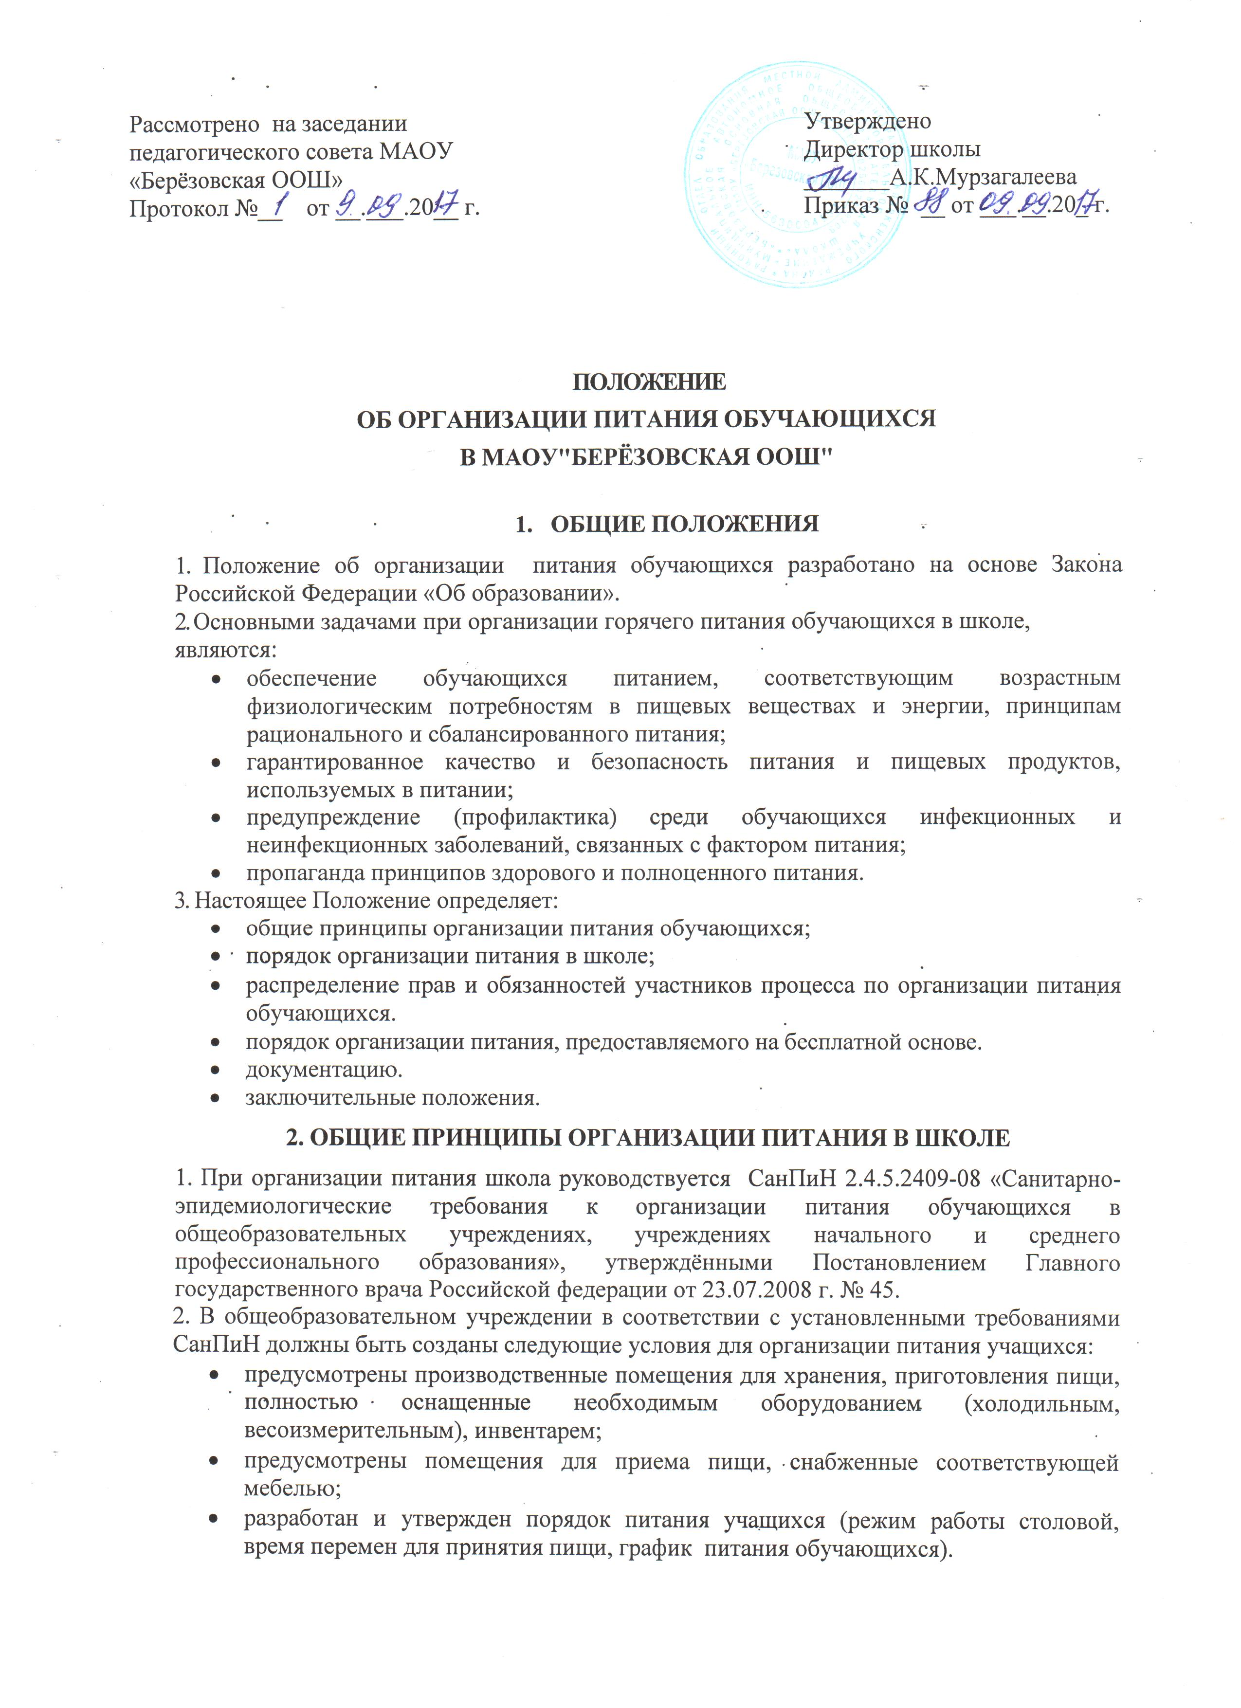

3. Администрация МАОУ обеспечивает принятие организационно-управленческих решений, направленных на обеспечение горячим питанием обучающихся, принципов и санитарно-гигиенических основ здорового питания, ведение консультационной и разъяснительной работы с родителями (законными представителями) обучающихся.
4. Питание обучающихся организуется за счет: средств областного бюджета и местного бюджета и за счет родительских средств.
5. для обучающихся МАОУ "Берёзовская ООШ" предусматривается организация двухразового горячего питания(завтрак и обед)
6. Питание в школе организуется на основе примерного меню горячих школьных завтраков для организации питания детей 7-11 и 12 и старше в общеобразовательных учреждениях. Реализация продукции, не предусмотренной утвержденными перечнями и меню, не допускается.
7. Гигиенические показатели пищевой ценности продовольственного сырья и пищевых продуктов, используемых в питании обучающихся, должны соответствовать Санитарно-эпидемиологическим правилам и нормативам СанПиН 2.4.5.2409-08 «Санитарно-эпидемиологические требования к организации питания обучающихся в общеобразовательных учреждениях, учреждениях начального и среднего профессионального образования».
8. Ответственность за организацию питания в школе несет руководитель учреждения.

3. ПОРЯДОК ОРГАНИЗАЦИИ ПИТАНИЯ.

1. Столовая школы осуществляет производственную деятельность в полном объеме:
5 дней - с понедельника по пятницу включительно, в режиме работы школы. В случае проведения мероприятий, связанных с выходом или выездом обучающихся из здания образовательного учреждения, столовая осуществляет свою деятельность по специальному графику, согласованному с директором школы.
2. Часы приема пищи устанавливаются в соответствии с графиком приема пищи, утвержденным директором школы. В режиме учебного дня для приёма пищи и отдыха предусматривается две перемены по 10 и 20 минут после второго, четвертого уроков. Отпуск учащимся питания (завтраки и обеды) в столовой осуществляется по классам (группам).
3. Для поддержания порядка в столовой организовано дежурство учителей.
4. Проверку качества пищи, соблюдение рецептур и технологических режимов осуществляет медицинский работник, осуществляющий свою деятельность на основании договора с Кваркенской районной больницей. Результаты проверки заносятся в бракеражный журнал.
5. Классные руководители организуют разъяснительную и просветительскую работу с обучающими и родителями (законными представителями) о правильном питании, несут ответственность за организацию питания учащихся класса.
6.Учителя-предметники сопровождают обучающихся в столовую для принятия пищи в соответствии с графиком питания, утверждённым директором школы, контролируют мытьё рук учащимися перед приёмом пищи и их поведение во время завтрака.

4.РАСПРЕДЕЛЕНИЕ ПРАВ И ОБЯЗАННОСТЕЙ УЧАСТНИКОВ ПРОЦЕССА ПО ОРГАНИЗАЦИИ ПИТАНИЯ ОБУЧАЮЩИХСЯ
1. Директор образовательного учреждения:

- несет ответственность за организацию питания обучающихся в соответствии с нормативными правовыми и правовыми актами Российской Федерации, федеральными санитарными правилами и нормами, уставом образовательного учреждения и настоящим Положением
- обеспечивает рассмотрение вопросов организации питания обучающихся на заседаниях родительских собраний в классах, общешкольного родительского собрания, а также педагогического совета школы;
- своевременно предоставляет информацию по вопросам организации питания в РО образования;
- посещает все совещания по вопросам организации питания, проводимые в районе;
- своевременно предоставляет необходимую отчётность в бухгалтерию;
- лично контролирует количество фактически присутствующих в школе учащихся, питающихся бесплатно, сверяя с классным журналом;
- проверяет ассортимент поступающих продуктов питания, меню, стоимость питания, не допускает перерасхода стоимости питания учащихся;
- регулярно принимает участие в бракеражной комиссии для контроля качества приготовления пищи,
- своевременно с медицинским работником школы осуществляет контроль за соблюдением графика питания учащихся, предварительным накрытием столов (личная гигиена сотрудников пищеблока, спецодежда, достаточное количество столовых приборов);
2.Родители(законные представители) обучающихся:
своевременно вносят плату за питание ребенка;
- обязуются своевременно сообщать о болезни ребенка или временном отсутствии в образовательном учреждении для снятия с питания на период его фактического отсутствия, а также предупредить классного руководителя об имеющихся у ребенка аллергических реакциях на продукты питания;
- вправе вносить предложения по улучшению организации питания обучающихся лично.
- вправе знакомиться с примерным и ежедневным меню, расчетами средств на организацию питания обучающихся.

5. ПОРЯДОК ПРЕДОСТАВЛЕНИЯ БЕСПЛАТНОГО ПИТАНИЯ

1.Для осуществления учета обучающихся, получающих питание на бесплатной основе, и контроля над целевым расходованием бюджетных средств, выделяемых на питание обучающихся, ведется табель по учёту питающихся.

6. ДОКУМЕНТАЦИЯ

В школе должны быть следующие документы по вопросам организации питания (регламентирующие и учётные, подтверждающие расходы по питанию):
1) Положение об организации питания обучающихся.
2) Приказ директора об организации питания.
3) Табель по учету питающихся.
4) Справки, акты, аналитические материалы по вопросам организации питания.
5)График питания обучающихся

7.ЗАКЛЮЧИТЕЛЬНЫЕ ПОЛОЖЕНИЯ
В целях совершенствования организации питания обучающихся образовательное учреждение: организует постоянную информационно-просветительскую работу по повышению уровня культуры питания школьников; оформляет и постоянно обновляет информационные стенды, посвященные формирования культуры питания; организует систематическую работу с родителями, проводит беседы и другие мероприятия, посвященные вопросам питания в формировании здоровья человека, обеспечения ежедневного сбалансированного питания, развития культуры питания, привлекает родителей к работе с детьми по организации досуга и пропаганде здорового образа жизни; проводит мониторинг организации по показателям эффективности реализации мероприятий совершенствования организации школьного питания.

